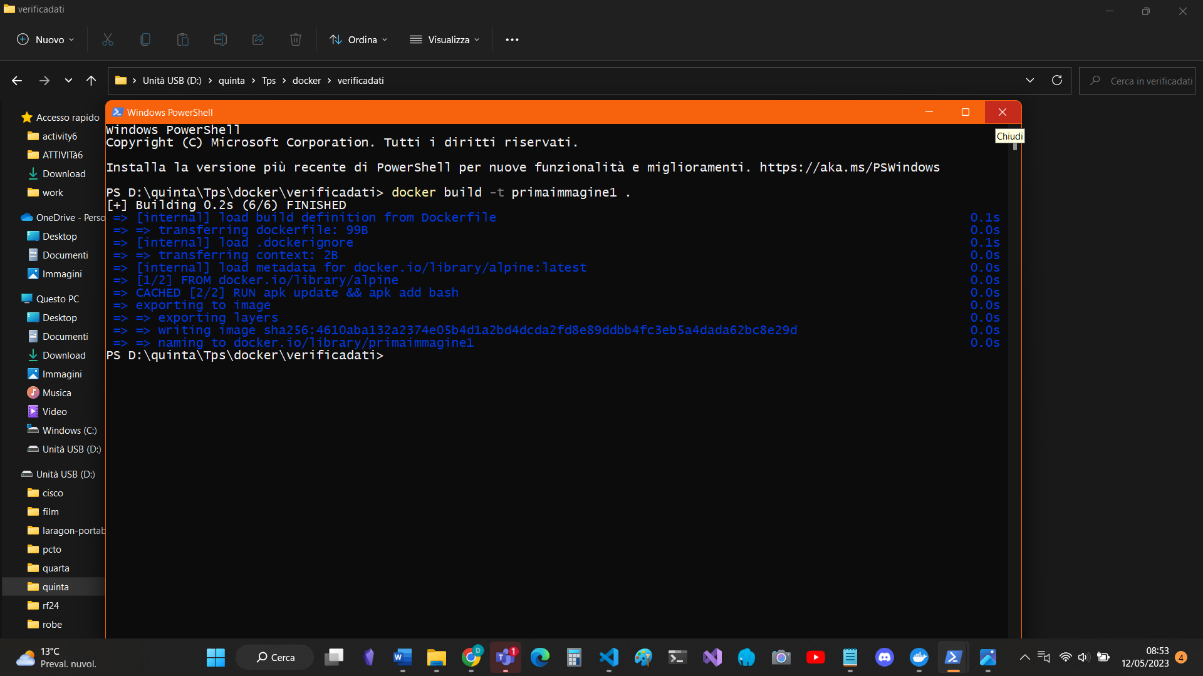

CREAZIONE PRIMA IMMAGINE

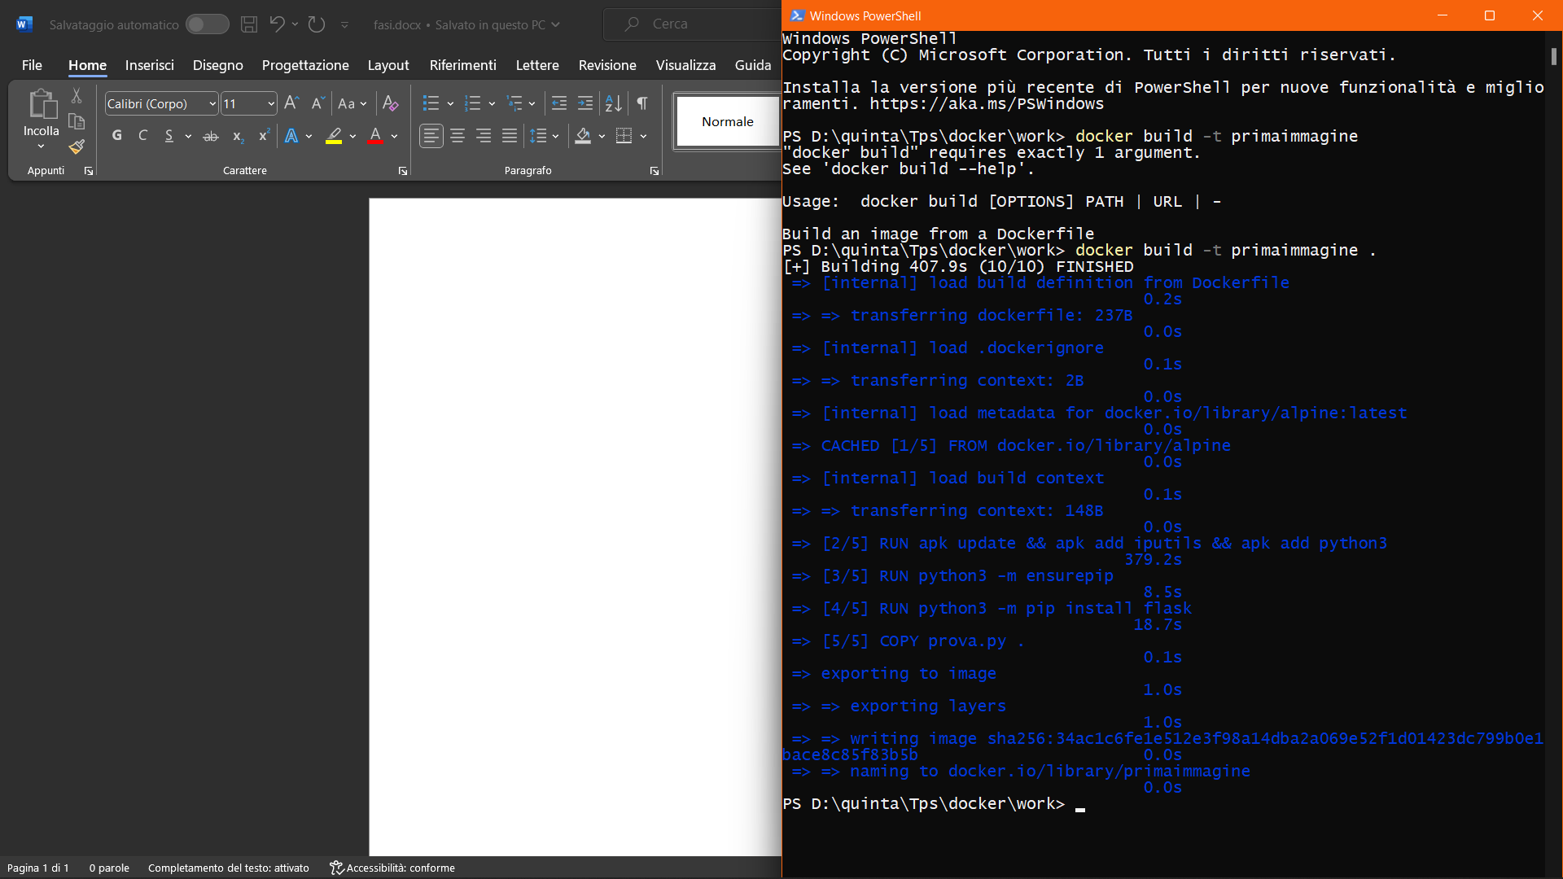

CREAZIONE SECONDA IMMAGINE

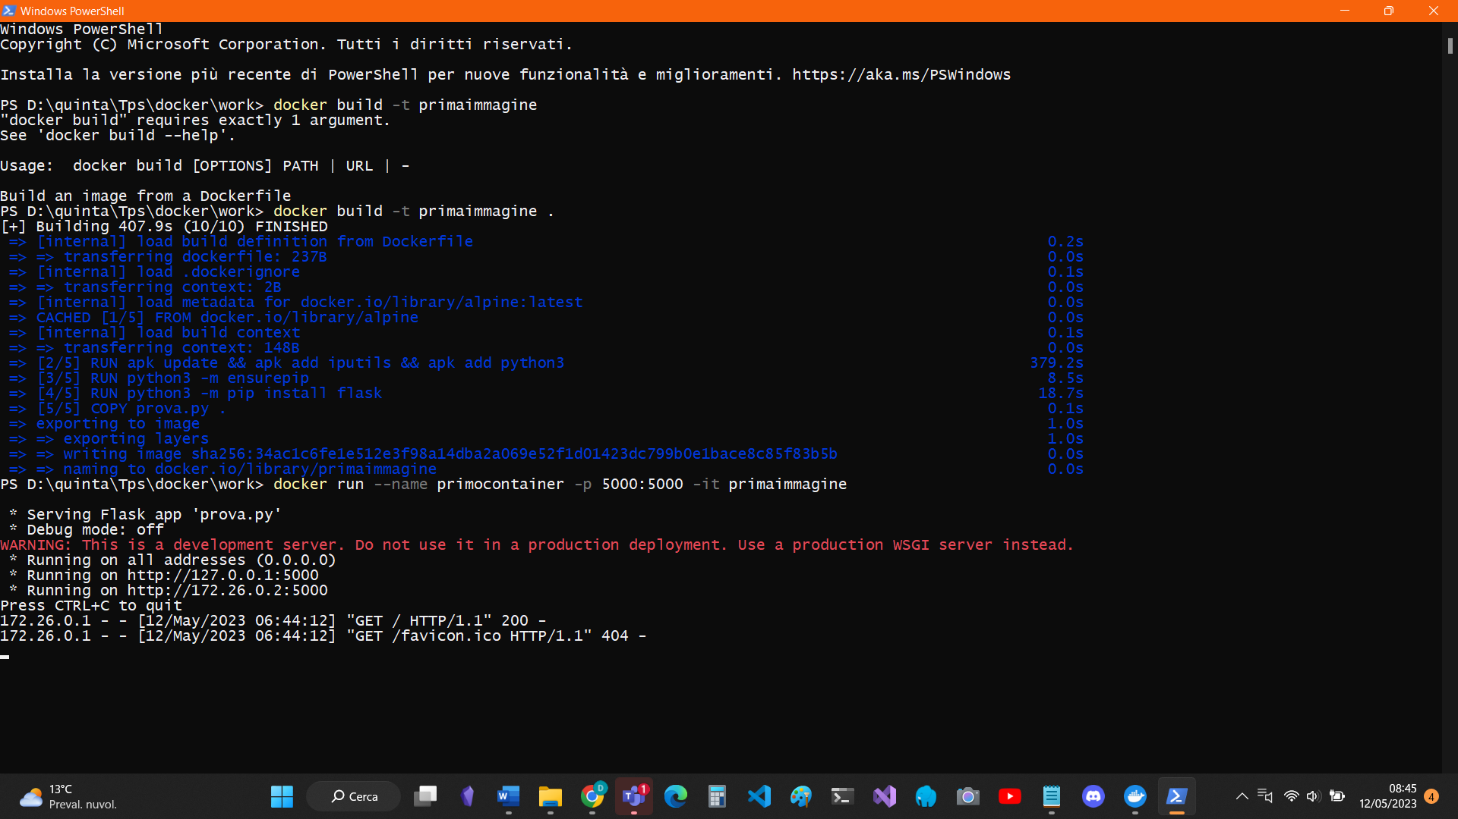

BUILD DEL CONTAINER, E RUN DELL’ IMMAGINE SULL’ INDIRIZZO <http://127.0.0.1:5000/>

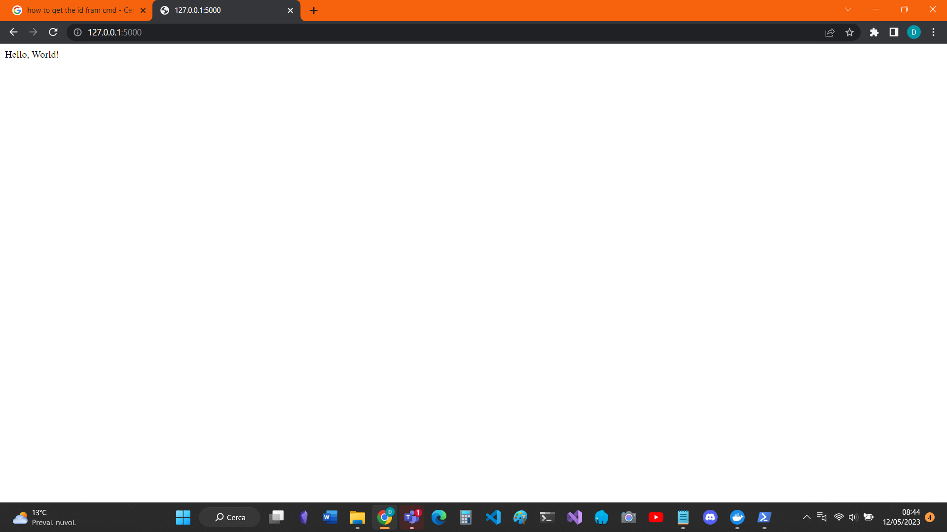

RISPOSTA DEL PYTHON